Отчет по Итоговой работе (вариант 8)
Работу выполнила: Мошкина Анастасия группа _____

Задание:
Управление списком дел Описание: Консольное приложение для добавления, удаления и отображения задач. Тесты: Проверка корректности операций.

Для решения поставленной задачи был создан проект консольного приложение на языке C# с помощью среды Visual Studio 2022.

1. Создание структуры программы
Программа состоит из следующих компонентов:
1. Класс TodoListManager:
Этот класс управляет списком задач.
Реализованы три ключевые функции:
- AddTask(string task): Добавляет новую задачу в список. Проверяет, что задача не пуста и не состоит только из пробелов.
- RemoveTask(int index): Удаляет задачу по её индексу. Проверяет, что индекс корректен.
- ShowTasks(): Возвращает строку, содержащую все задачи с их индексами, или сообщение, что список задач пуст.
2. Файл Program.cs:
- Реализует взаимодействие с пользователем через консоль.
- Организует основные действия пользователя: добавление, удаление и отображение задач.

2. Описание функционала
1. Функция AddTask(string task):
- Проверяет, что строка задачи не пуста и не содержит только пробелы.
- Удаляет лишние пробелы по краям и добавляет задачу в список.
- Возвращает сообщение о результате добавления.
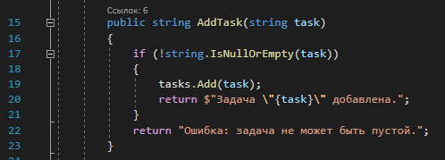
2. Функция RemoveTask(int index):
- Удаляет задачу по её индексу (номер задачи в списке начинается с 1).
- Проверяет, что индекс задачи находится в допустимом диапазоне.
- Возвращает сообщение об успешном удалении или ошибке.
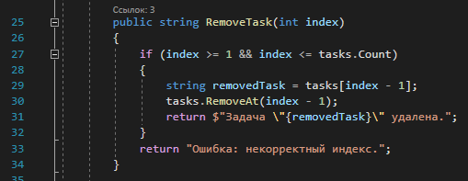
3. Функция ShowTasks():
- Если список задач пуст, возвращает сообщение "Список задач пуст.".
- Если в списке есть задачи, выводит их в формате "<индекс>. <название задачи>".

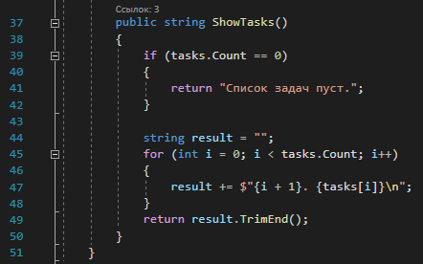

3. Тестирование программы
Для тестирования был выбран метод юнит-тестирования с использованием библиотеки MSTest. Этот подход позволяет проверить корректность работы каждой функции программы изолированно.
Были написаны юнит-тесты для проверки ключевых функций программы:
1. AddTask(string task):
- Проверка добавления корректной задачи.
- Проверка обработки пустой строки или строки, состоящей только из пробелов.
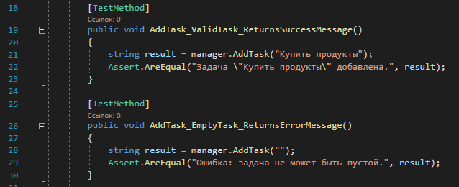
2. RemoveTask(int index):
- Проверка удаления задачи с корректным индексом.
- Проверка обработки некорректного индекса (например, отрицательного или выходящего за пределы списка).
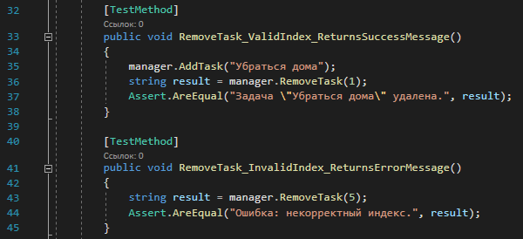
3. ShowTasks():
- Проверка отображения списка задач при его заполненности.
- Проверка вывода сообщения "Список задач пуст", если задач нет.

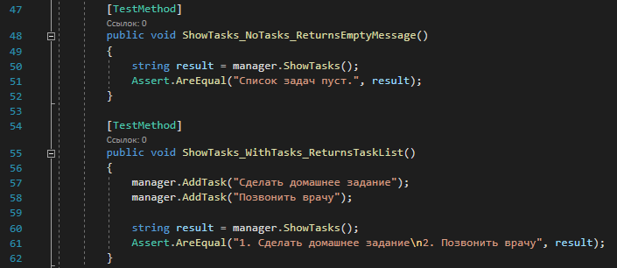

Результаты тестирования
- Все тесты прошли успешно.
- Программа корректно обрабатывает как валидные, так и невалидные входные данные.
- Основные функции работают в соответствии с требованиями, включая добавление, удаление и отображение задач.

